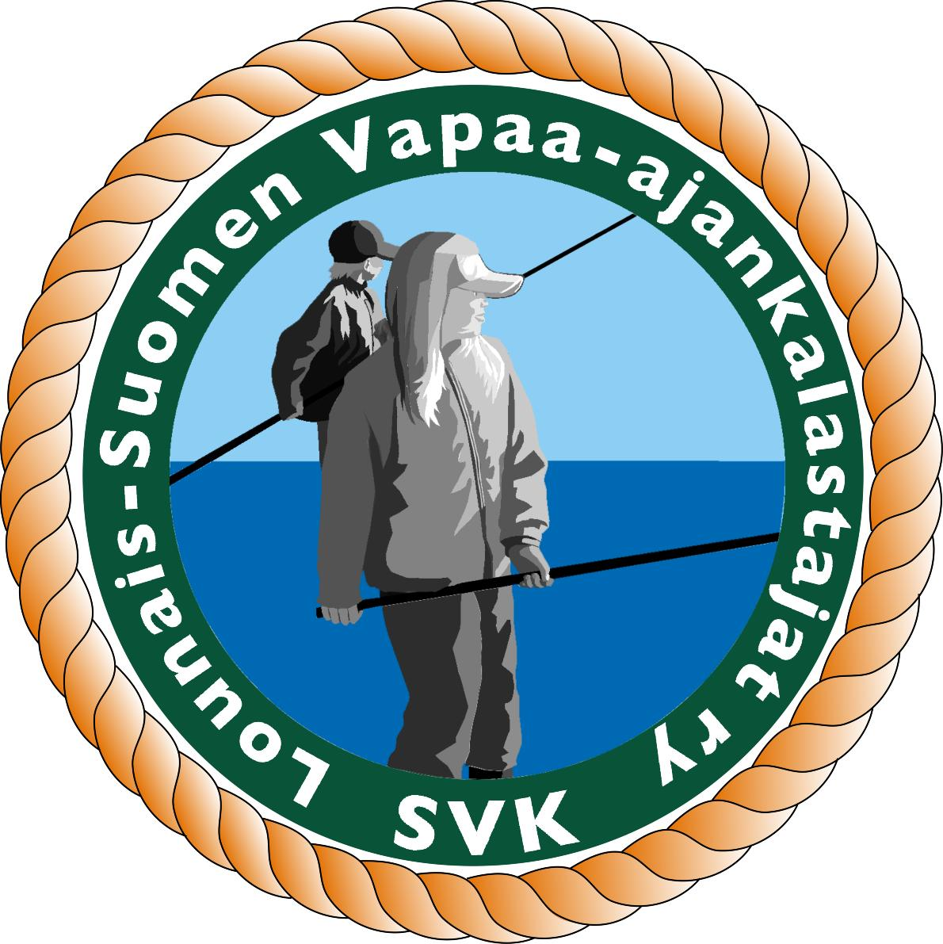

Perhokalastuskurssi Naisille
13.-14.9. 2014

Pomarkun Kynäsjoella

Lounais-Suomen Vapaa-ajankalastajapiirin perhokalastustoimikunta järjestää
perhokalastustapahtuman/kurssin pelkästään naisille otsikon ajankohtana.

Kurssi alkaa perjantaina 12.9. majoittumisella Kynäsjoen Eräpalveluiden tiloissa. Mukaan toki pääsee vielä myöhemminkin, eli paikalle voi tulla vielä lauantaina 13.9. Kurssi alkaa n. klo 9.00 ja päättyy sunnuntaina n. klo 14.00.

Kurssille otetaan 15 nopeinta ilmoittautujaa ilmoittautumisjärjestyksessä.

Kurssi toteutetaan eräänlaisena Naisten tapahtumana, jossa on mahdollisuus tutustua perhokalastuksen eri osa-alueisiin Kurssilla opastetaan perhonsidonnan ja –heiton alkeet heille joilla niitä ei vielä ole, unohtamatta kuitenkaan heitäkään, jotka osaavat kummatkin harrastuslajit jo ennestään. Heille on varattu aikaa kalastukseen. Tarkoitus on siis tarjota jokaiselle jotakin riippumatta siitä, missä harrastuksen vaiheessa osallistuja on.

Kurssin hinta on 120 €, joka sisältää majoituksen, ruoat, saunan, opastuksen, opetusmateriaalit, sekä Kynäsjoen kalastusluvan. Omassa majoituksessaan asuvalta peritään kurssimaksuna 60 €. Kurssin osallistumismaksu on maksettava 31.8.2014 mennessä piirin tilille: FI1557105220073323.

Maksun saajaksi merkitään L-S Vapaa-ajankalastajat ry ja viestikenttään teksti ”Naisten kurssi 9/2014”. Päiväohjelma sen mukaan, mikä kustakin osallistujasta tuntuu parhaalta.

Mukaan pääsee ilmoittautumalla sähköpostilla Ilkka Lehtiselle osoitteeseen ilkkatapio@dnainternet.net tai soittamalla numeroon 0400 427812 31.8.2014 mennessä. Sähköpostilla ilmoittautuvien toivotaan kertovan mahdolliset ruoka-aineallergiansa. Näin menetellen säästymme molemmat ylimääräiseltä ”päänsäryltä”.

Valtion kalastuksenhoitomaksu on oltava maksettuna jokaisella 18-64-vuotiaalla osallistujalla.
Kurssille osallistuvien toivotaan varaavan yöpymiseen omat liinavaatteet tai makuupussin.
Myös muistiinpanovälineet on hyvä olla mukana.

Järjestäjä toimittaa niiden osallistujien käyttöön kahluuvarusteet, harjoitteluongen sekä perhonsidonnan alkeispakkauksen, joilla omia ei ole. Järjestäjä toivoo kuitenkin, että ne joilla on omat kahluu-/kalastus-/sidontavarusteet, käyttäisivät niitä. Perhonsidontamateriaalit sekä perhoreseptit toimittaa järjestäjä.

Ajo-ohje Kynäsjoen Eräpalveluille: Jyväskylän suunnasta tulevat kääntyvät Pomarkun keskustaan (vasemmalle) ja jatkavat seuraavasta neljän tien risteyksestä suoraan eteenpäin reilut 10 km.
Porin suunnasta tulevat ”hurauttavat” ensimmäisestä Pomarkun risteyksestä ohi ja kääntyvät vasta seuraavasta oikealle. Siitä eteenpäin, kuten Jyväskylän suunnasta tuleville kirjoitin, eli seuraavasta neljän tien risteyksestä suoraan eteenpäin.
Harjakosken sillan ylitettyänne tie nousee mäkeen kaartuen loivasti vasemmalla. Heti mäen päällä tienhaara Harjuntie oikealle. Sitä n. parisataa metriä, jonka jälkeen Y-risteyksestä oikeaa haaraa ja edessä näettekin jo Eräpalveluiden rakennuksia. Pieni mäki suoraan ylös ja olette majoitusrakennuksen pihassa.

Kurssipaikan osoite: Harjuntie 45, 29680 Lassila

Kurssiterveisin

Lounais-Suomen Vapaa-ajankalastajat ry:n Perhokalastustoimikunta

Ilkka Lehtinen
ilkkatapio@dnainternet.net
Gsm 0400 427812

